MỤC LỤC
PHẦN MỞ ĐẦU v
CHƯƠNG 1 PHÂN TÍCH YÊU CẦU NGHIỆP VỤ VÀ BỘ CÂU HỎI PHÂN TÍCH 1
1.1 Nguồn dữ liệu 1
1.2 Các câu hỏi phân tích 1
1.2.1 Phân tích Top bài hát và nghệ sĩ 1
1.2.2 Phân tích theo thời gian 2
1.2.3 Phân tích đặc trưng âm thanh 2
1.2.4 Lọc dữ liệu 2
CHƯƠNG 2 THIẾT KẾ KHO DỮ LIỆU 3
2.1 Các loại mô hình dữ liệu đa chiều 3
2.1.1 Lược đồ hình sao (Star Schema): 3
2.1.2 Lược đồ bông tuyết (Snowflake Schema): 3
2.1.3 Lược đồ chòm sao (Fact Constellation Schema): 3
2.2 Lựa chọn mô hình 3
2.3 Lý do chọn Star Schema: 4
2.4 Chi tiết các bảng 5
2.4.1 Bảng Fact_StreamActivity 5
2.4.2 Bảng Dim_Time 5
2.4.3 Bảng Dim_Track 5
2.4.4 Bảng Dim_Artist 5
2.4.5 Bảng Dim_AudioFeature 6
2.4.6 Bảng Dim_Platform 6
2.5 Ánh xạ dữ liệu nguồn 6
CHƯƠNG 3 XÂY DỰNG ETL PIPELINE BẰNG SSIS 7
3.1 Giới thiệu SSIS 7
3.2 Kiến trúc Control Flow 7
3.3 Chi tiết Data Flow Task 8
3.3.1 DFT-Load Dim_Time 8
3.3.2 DFT-load Dim_Track và Dim_ Artist 8
3.3.3 DFT-Load Dim_AudioFeature 9
3.3.4 DFT-Load Dim_Platform 9
3.3.5 DFT-Load Fact_StreamActivity 9
3.4 Kết quả ETL 9
CHƯƠNG 4 XÂY DỰNG SSAS CUBE 14
4.1 Giới thiệu SSAS 14
4.2 Cấu hình Data Source 14
4.3 Data Source View 14
4.4 Cấu hình Cube 14
4.5 Các Attributes trong từng Dimension 15
4.6 Triển khai 15
CHƯƠNG 5 TRUY VẤN MDX 16
5.1 Giới thiệu MDX 16
5.2 Xử lý câu hỏi phân tích 16
CHƯƠNG 6 ĐÁNH GIÁ 25
6.1 Đánh giá quá trình xây dựng Kho dữ liệu (Data Warehouse) 25
6.2 Hạn chế của đồ án 25
6.3 Hướng phát triển 26
Phần Kết luận 27
Tài liệu tham khảo 28

PHẦN MỞ ĐẦU
Trong thời đại số hóa hiện nay, ngành công nghiệp âm nhạc trực tuyến đang phát triển với tốc độ chưa từng có. Spotify - nền tảng phát nhạc trực tuyến hàng đầu thế giới - tích lũy hàng tỷ lượt phát mỗi ngày từ hàng triệu người dùng trên toàn cầu. Việc phân tích kho dữ liệu khổng lồ này mang lại những thông tin vô giá về xu hướng âm nhạc, sở thích người nghe và hiệu suất của các nghệ sĩ.
Dữ liệu Spotify 2023 chứa các thông tin chi tiết về các bài hát được stream nhiều nhất, bao gồm thông tin nghệ sĩ, ngày phát hành, các đặc trưng âm thanh (BPM, mode, key, danceability...) và sự hiện diện trên các nền tảng đa phương tiện khác nhau (Spotify, Apple Music, Deezer).
Nhận thấy tiềm năng khai thác lớn từ tập dữ liệu này, nhóm quyết định chọn đề tài "Thiết kế kho dữ liệu phân tích dữ liệu âm nhạc Spotify 2023" làm tiểu luận kết thúc môn. Mục tiêu của việc thiết kế Hệ thống Kho dữ liệu (Data Warehouse) này nhằm cung cấp cái nhìn toàn cảnh và đa chiều (OLAP) với các mục tiêu cụ thể:
- Thu thập và làm sạch dữ liệu từ file CSV Spotify 2023
- Thiết kế Star Schema với 1 bảng Fact và 5 bảng Dimension
- Xây dựng quy trình ETL bằng SSIS để nạp dữ liệu vào kho
- Tạo SSAS Cube đa chiều để truy vấn nhanh
- Viết các câu truy vấn MDX để trả lời các câu hỏi phân tích

PHÂN TÍCH YÊU CẦU NGHIỆP VỤ VÀ BỘ CÂU HỎI PHÂN TÍCH

Nguồn dữ liệu
Dữ liệu được sử dụng là file spotify-2023.csv, chứa thông tin 953 bài hát phổ biến nhất trên Spotify năm 2023. Đây là bộ dữ liệu công khai được thu thập từ Kaggle.
Các thuộc tính của dữ liệu
Tên cột | Kiểu dữ liệu | Mô tả
track_name | String | Tên bài hát
artist(s)_name | String | Tên nghệ sĩ
artist_count | Integer | Số lượng nghệ sĩ tham gia
released_year | Integer | Năm phát hành
released_month | Integer | Tháng phát hành
released_day | Integer | Ngày phát hành
streams | BigInt | Tổng số lượt nghe trên Spotify
in_spotify_playlists | Integer | Số playlist Spotify chứa bài hát
in_apple_playlists | Integer | Số playlist Apple Music chứa bài hát
in_deezer_playlists | Integer | Số playlist Deezer chứa bài hát
in_shazam_charts | Integer | Xếp hạng trên Shazam
bpm | Integer | Nhịp độ bài hát (beats per minute)
key | String | Giọng nhạc (C, D, E, F, G, A, B)
mode | String | Điệu nhạc (Major/Minor)
danceability_% | Integer | Mức độ phù hợp để nhảy (%)
energy_% | Integer | Mức độ năng lượng (%)
valence_% | Integer | Mức độ tích cực của giai điệu (%)
acousticness_% | Integer | Mức độ acoustic (%)

Các câu hỏi phân tích

Phân tích Top bài hát và nghệ sĩ
Danh sách 10 bài hát có tổng lượt nghe (streams) cao nhất trên nền tảng là những bài nào?
Ai là 10 nghệ sĩ sở hữu tổng lượt nghe cao nhất?
5 bài hát nào có lượt nghe thấp nhất trong tập dữ liệu?

Phân tích theo thời gian
Tổng lượt nghe của từng tháng là bao nhiêu? (Yêu cầu: Kết quả được sắp xếp theo thứ tự lượt nghe giảm dần).
Số lượng lượt nghe được phân bổ như thế nào qua các quý?
Xu hướng lượt nghe theo năm và quý (CROSSJOIN)

Phân tích đặc trưng âm thanh
So sánh Major và Minor
Phân tích theo nhóm BPM

Lọc dữ liệu
Những bài hát nào có lượt nghe trên 1 tỷ?
Solo và Collab
5 bài hát nào có sự tham gia biểu diễn của nhiều nghệ sĩ nhất (chỉ số Artist Count cao nhất)?
Tổng lượt nghe tích lũy của các bài hát được thống kê theo từng năm phát hành là bao nhiêu?
Trong nhóm các bài hát có nhịp điệu nhanh (BPM Fast), đâu là 10 bài hát đạt số lượt nghe cao nhất?
Sự phân bổ lượt nghe chi tiết theo từng Tháng và Quý (CROSSJOIN) như thế nào?
Top 5 nghệ sĩ có Artist Count cao nhất?

THIẾT KẾ KHO DỮ LIỆU

Các loại mô hình dữ liệu đa chiều
Trong việc thiết kế kho dữ liệu (Data Warehouse), có 3 mô hình cơ bản và phổ biến nhất được sử dụng để cấu trúc các bảng Fact và Dimension:

Lược đồ hình sao (Star Schema):
Là cấu trúc đơn giản và phổ biến nhất. Mô hình này bao gồm một bảng sự kiện (Fact Table) nằm ở trung tâm và các bảng chiều (Dimension Tables) nằm xung quanh, kết nối trực tiếp với Fact. Dữ liệu trong các bảng chiều được thiết kế theo dạng phi chuẩn hóa (denormalized), chấp nhận dư thừa dữ liệu để gom tất cả các thuộc tính mô tả vào chung một bảng.

Lược đồ bông tuyết (Snowflake Schema):
Là một dạng biến thể của mô hình hình sao, nhưng trong đó các bảng chiều được chuẩn hóa (normalized). Dữ liệu mô tả được tách ra thành nhiều bảng con có quan hệ với nhau nhằm tiết kiệm không gian lưu trữ và tránh dư thừa dữ liệu.

Lược đồ chòm sao (Fact Constellation Schema):
Là mô hình phức tạp nhất, được sử dụng trong các hệ thống Data Warehouse quy mô lớn (Enterprise Data Warehouse). Mô hình này bao gồm nhiều bảng Fact (phục vụ nhiều quy trình nghiệp vụ khác nhau) chia sẻ chung một số bảng chiều (Conformed Dimensions).

Lựa chọn mô hình
Dựa vào yêu cầu bài toán và tính chất của dữ liệu Spotify, nhóm quyết định lựa chọn mô hình Lược đồ Hình sao (Star Schema)
Bảng sự kiện Fact_StreamActivity
Bốn bảng chiều:
Dim_Time (Phân tích theo thời gian)
Dim_Artist (Phân tích theo thông tin nghệ sĩ)
Dim_Track (Cung cấp định danh và thông tin cự thể của bài hát)
Dim_AudioFeature (Phân tích theo đặc tính âm nhạc Key, Mode, phân loại BPM).
Dim_Platform (Phân tích về các nền tảng hoặc dịch vụ phát trực tuyến)
Bản thiết kế DDS (Database Design System)
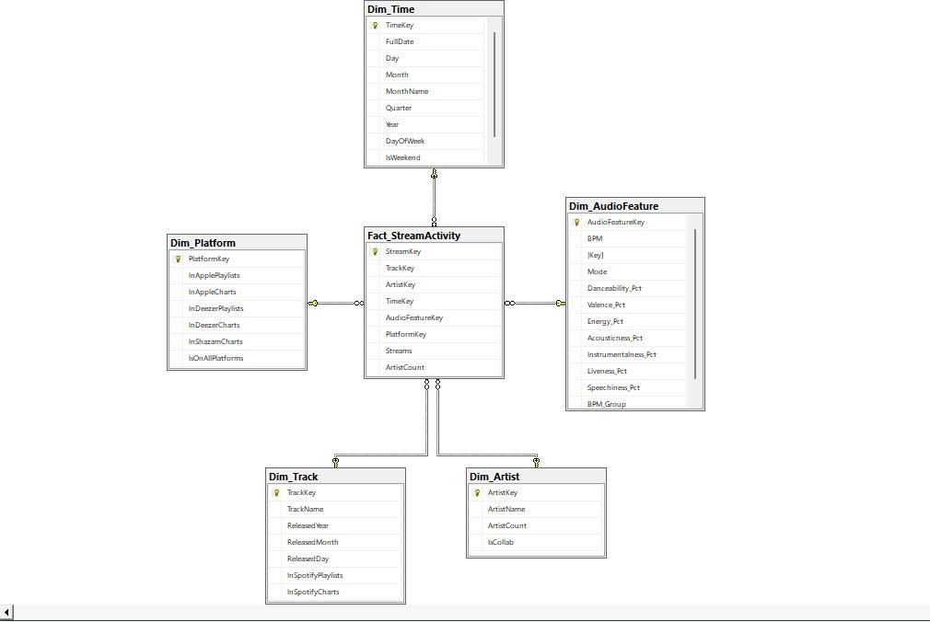

Lý do chọn Star Schema:
Tối ưu hóa hiệu suất truy vấn (Query Performance): Đặc thù của các hệ thống Kho dữ liệu (OLAP) là khối lượng truy vấn đọc rất lớn với các câu lệnh Group By phức tạp. Với Star Schema, để lấy dữ liệu phân tích chỉ cần thực hiện phép kết nối (JOIN) một cấp từ bảng Fact ra Dimension. Khác với Snowflake phải JOIN qua nhiều bảng trung gian gây suy giảm tốc độ nghiêm trọng.
Đơn giản, dễ hiểu đối với người dùng: Cấu trúc hình sao cực kỳ trực quan, giúp người xây dựng báo cáo dễ dàng hình dung "Cái gì được đo lường" (ở trung tâm) và "Đo lường theo các khía cạnh nào" (ở các cánh sao).
Phù hợp với đặc thù dữ liệu: Kích thước của dữ liệu chiều (Thông tin bài hát, Nghệ sĩ, Thời gian) trong bộ dữ liệu Spotify không phải là quá khổng lồ để bắt buộc phải chuẩn hóa nhằm tiết kiệm bộ nhớ (như Snowflake). Việc phi chuẩn hóa chấp nhận dư thừa dữ liệu nhỏ nhưng đổi lại một kiến trúc phẳng và tốc độ truy vấn vượt trội là sự đánh đổi hoàn toàn xứng đáng.
Tương thích tuyệt đối với các công cụ BI: Các công cụ phổ biến trong hệ sinh thái Microsoft như SSIS/SSAS đều ưu tiên và hoạt động tối ưu nhất trên kiến trúc mô hình hình sao.

Chi tiết các bảng

Bảng Fact_StreamActivity
Bảng Fact là trung tâm của Star Schema, chứa các khóa ngoại liên kết đến 5 bảng Dimension và 2 độ đo chính:
Streams (BIGINT): Tổng số lượt nghe trên Spotify
ArtistCount (INT): Số lượng nghệ sĩ tham gia bài hát

Bảng Dim_Time
Lưu trữ thông tin thời gian phát hành bài hát. TimeKey được tính theo công thức: Year × 10000 + Month × 100 + Day (ví dụ: 20230115).
Cột | Kiểu dữ liệu | Mô tả
TimeKey | INT (PK) | Khóa chính dạng YYYYMMDD
FullDate | DATE | Ngày đầy đủ
Day | INT | Ngày trong tháng
Month | INT | Tháng
MonthName | VARCHAR(20) | Tên tháng
Quarter | INT | Quý (1-4)
Year | INT | Năm
DayOfWeek | INT | Thứ trong tuần (0=CN, 6=Thứ 7)
IsWeekend | BIT | 1=Cuối tuần, 0=Ngày thường

Bảng Dim_Track
Cột | Kiểu dữ liệu | Mô tả
TrackKey | INT (PK IDENTITY) | Khóa chính tự tăng
TrackName | NVARCHAR(500) | Tên bài hát
ReleasedYear | INT | Năm phát hành
ReleasedMonth | INT | Tháng phát hành
ReleasedDay | INT | Ngày phát hành
InSpotifyPlaylists | INT | Số playlist Spotify
InSpotifyCharts | INT | Xếp hạng Spotify

Bảng Dim_Artist
Cột | Kiểu dữ liệu | Mô tả
ArtistKey | INT (PK IDENTITY) | Khóa chính tự tăng
ArtistName | NVARCHAR(500) | Tên nghệ sĩ
ArtistCount | INT | Số nghệ sĩ trong bài
IsCollab | BIT | 1=Collab, 0=Solo

Bảng Dim_AudioFeature
Cột | Kiểu dữ liệu | Mô tả
AudioFeatureKey | INT (PK IDENTITY) | Khóa chính tự tăng
BPM | INT | Nhịp độ bài hát
Key | NVARCHAR(5) | Giọng nhạc
Mode | NVARCHAR(10) | Major/Minor
Danceability_Pct | INT | Độ phù hợp nhảy (%)
Energy_Pct | INT | Mức năng lượng (%)
Valence_Pct | INT | Mức tích cực (%)
Acousticness_Pct | INT | Độ acoustic (%)
BPM_Group | NVARCHAR(20) | Slow (<90), Medium (90-130), Fast (>130)

Bảng Dim_Platform
Cột | Kiểu dữ liệu | Mô tả
PlatformKey | INT (PK IDENTITY) | Khóa chính tự tăng
InApplePlaylists | INT | Số playlist Apple Music
InAppleCharts | INT | Xếp hạng Apple Music
InDeezerPlaylists | INT | Số playlist Deezer
InDeezerCharts | INT | Xếp hạng Deezer
InShazamCharts | INT | Xếp hạng Shazam
IsOnAllPlatforms | BIT | 1=Có mặt trên cả 3 nền tảng

Ánh xạ dữ liệu nguồn
Cột CSV gốc | Bảng đích | Cột đích | Xử lý
track_name | Dim_Track | TrackName | Convert sang NVARCHAR
artist(s)_name | Dim_Artist | ArtistName | Convert sang NVARCHAR
artist_count | Dim_Artist | IsCollab | artist_count > 1 → 1, else 0
released_year/month/day | Dim_Time | TimeKey | Y×10000 + M×100 + D
bpm | Dim_AudioFeature | BPM_Group | <90=Slow, <130=Medium, else=Fast
in_shazam_charts | Dim_Platform | InShazamCharts | NULL → 0
streams | Fact_StreamActivity | Streams | Convert String → BIGINT

XÂY DỰNG ETL PIPELINE BẰNG SSIS

Giới thiệu SSIS
SQL Server Integration Services (SSIS) là công cụ ETL (Extract, Transform, Load) mạnh mẽ của Microsoft, cho phép tự động hóa quá trình di chuyển và chuyển đổi dữ liệu giữa các nguồn khác nhau.

Kiến trúc Control Flow
Control Flow của package SSIS được thiết kế như sau:
Execute SQL Task - Truncate Tables: Xóa dữ liệu cũ trước mỗi lần chạy để tránh trùng lặp
DFT - Load Dim_Time: Nạp dữ liệu vào bảng Dim_Time
DFT - Load Dim_Track: Nạp dữ liệu vào bảng Dim_Track
DFT - Load Dim_Artist: Nạp dữ liệu vào bảng Dim_Artist
DFT - Load Dim_AudioFeature: Nạp dữ liệu vào bảng Dim_AudioFeature
DFT - Load Dim_Platform: Nạp dữ liệu vào bảng Dim_Platform
DFT - Load Fact_StreamActivity: Nạp dữ liệu vào bảng Fact sau khi 5 Dim hoàn thành
Quy tắc: 5 DFT Dim chạy song song sau Truncate, sau đó mới chạy DFT Fact để đảm bảo khóa ngoại đã tồn tại.
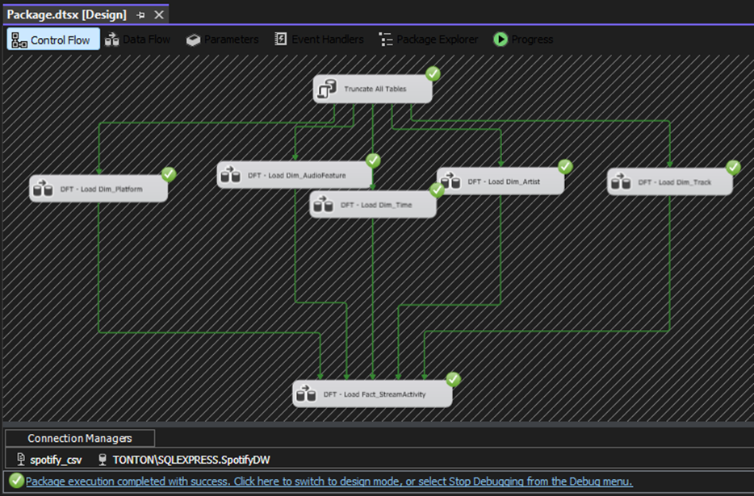

Chi tiết Data Flow Task

DFT-Load Dim_Time
Luồng xử lý: Flat File Source → Script Component (C#) → Sort → OLE DB Destination
Script Component thực hiện:
Đọc released_year, released_month, released_day từ CSV
Tính TimeKey = Year × 10000 + Month × 100 + Day
Tính Quarter = (Month - 1) / 3 + 1
Tính DayOfWeek từ đối tượng DateTime
Sort Component loại bỏ các dòng có TimeKey trùng nhau (nhiều bài hát cùng ngày phát hành).

DFT-load Dim_Track và Dim_ Artist
Luồng xử lý: Flat File Source → Derived Column → Data Conversion → OLE DB Destination
Derived Column tạo cột IsCollab:
ISNULL([artist_count]) ? 0 : ((DT_I4)[artist_count] > 1 ? 1 : 0)
Data Conversion chuyển đổi track_name và artist(s)_name từ DT_STR sang DT_WSTR (Unicode) để tương thích với NVARCHAR trong SQL Server.

DFT-Load Dim_AudioFeature
Luồng xử lý: Flat File Source → Derived Column → OLE DB Destination
Derived Column tạo cột BPM_Group:
(DT_I4)[bpm] < 90 ? (DT_WSTR,20)"Slow" : ((DT_I4)[bpm] < 130 ? (DT_WSTR,20)"Medium" : (DT_WSTR,20)"Fast")
Các cột Key và Mode được ép kiểu sang WSTR trong Derived Column để tránh lỗi Unicode/Non-unicode.

DFT-Load Dim_Platform
Luồng xử lý: Flat File Source → Derived Column → OLE DB Destination
Derived Column xử lý giá trị NULL của in_shazam_charts:
ISNULL([in_shazam_charts]) ? (DT_I4)0 :
(DT_I4)[in_shazam_charts]

DFT-Load Fact_StreamActivity
Đây là Data Flow Task phức tạp nhất với luồng:
Flat File Source → Data Conversion → Derived Column → Lookup 1 (Track) → Lookup 2 (Artist) → Lookup 3 (Time) → Lookup 4 (AudioFeature) → Lookup 5 (Platform) → OLE DB Destination
- Data Conversion: Chuyển đổi cột streams sang kiểu BIGINT (DT_I8)
- Derived Column: Tính TimeKey và các cột Int cần thiết
- 5 Lookup: Tra cứu khóa ngoại từ các bảng Dim tương ứng

Kết quả ETL
Bảng | Số dòng nạp | Ghi chú
Dim_Time | ~400 | Loại bỏ duplicate TimeKey
Dim_Track | 953 | Toàn bộ bài hát
Dim_Artist | 953 | Toàn bộ nghệ sĩ
Dim_AudioFeature | ~800 | Loại bỏ NULL
Dim_Platform | 953 | Toàn bộ
Fact_StreamActivity | 960 | 581 từ Lookup + 379 bổ sung

Câu 1. Kiểm tra số dòng từng bảng
SELECT 'Dim_Time' AS Bang, COUNT(*) AS SoDong FROM Dim_Time
UNION ALL
SELECT 'Dim_Track', COUNT(*) FROM Dim_Track
UNION ALL
SELECT 'Dim_Artist', COUNT(*) FROM Dim_Artist
UNION ALL
SELECT 'Dim_AudioFeature', COUNT(*) FROM Dim_AudioFeature
UNION ALL
SELECT 'Dim_Platform', COUNT(*) FROM Dim_Platform
UNION ALL
SELECT 'Fact_StreamActivity', COUNT(*) FROM Fact_StreamActivity;
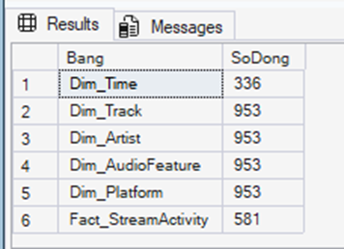
Câu 2. Xem dữ liệu từng bảng
SELECT TOP 5 * FROM Dim_Time;
SELECT TOP 5 * FROM Dim_Track;
SELECT TOP 5 * FROM Dim_Artist;
SELECT TOP 5 * FROM Dim_AudioFeature;
SELECT TOP 5 * FROM Dim_Platform;
SELECT TOP 5 * FROM Fact_StreamActivity;
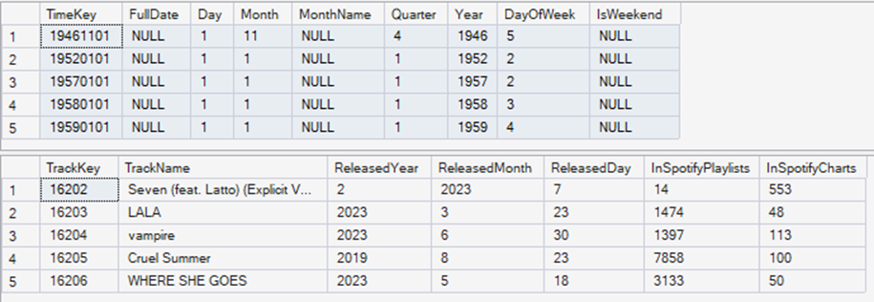
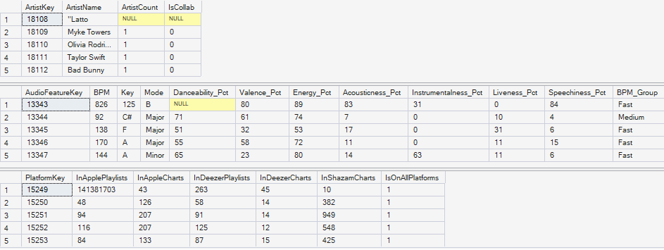
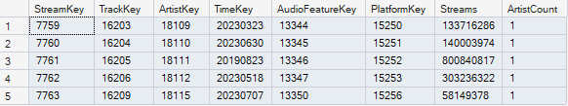
Câu 3. Kiểm tra NULL
SELECT 'Fact - Streams NULL' AS KiemTra, COUNT(*) AS SoDong
FROM Fact_StreamActivity WHERE Streams IS NULL
UNION ALL
SELECT 'Fact - TrackKey NULL', COUNT(*)
FROM Fact_StreamActivity WHERE TrackKey IS NULL
UNION ALL
SELECT 'Fact - ArtistKey NULL', COUNT(*)
FROM Fact_StreamActivity WHERE ArtistKey IS NULL
UNION ALL
SELECT 'Dim_Artist - IsCollab NULL', COUNT(*)
FROM Dim_Artist WHERE IsCollab IS NULL;
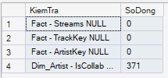
Câu 4. Kiểm tra FOREIGN KEY
SELECT 'TrackKey không khớp' AS KiemTra, COUNT(*) AS SoDong
FROM Fact_StreamActivity f
LEFT JOIN Dim_Track t ON f.TrackKey = t.TrackKey
WHERE t.TrackKey IS NULL
UNION ALL
SELECT 'ArtistKey không khớp', COUNT(*)
FROM Fact_StreamActivity f
LEFT JOIN Dim_Artist a ON f.ArtistKey = a.ArtistKey
WHERE a.ArtistKey IS NULL
UNION ALL
SELECT 'TimeKey không khớp', COUNT(*)
FROM Fact_StreamActivity f
LEFT JOIN Dim_Time dt ON f.TimeKey = dt.TimeKey
WHERE dt.TimeKey IS NULL;
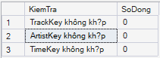
Câu 5. Thống kê tổng quan
SELECT
COUNT(*) AS TongBaiHat,
SUM(Streams) AS TongStreams,
AVG(Streams) AS TrungBinhStreams,
MAX(Streams) AS MaxStreams,
MIN(Streams) AS MinStreams
FROM Fact_StreamActivity
WHERE Streams > 0;
Câu 6. Top 10 bài hát stream cao nhất
SELECT TOP 10
t.TrackName,
a.ArtistName,
f.Streams
FROM Fact_StreamActivity f
JOIN Dim_Track t ON f.TrackKey = t.TrackKey
JOIN Dim_Artist a ON f.ArtistKey = a.ArtistKey
WHERE f.Streams > 0
ORDER BY f.Streams DESC;
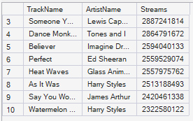
Câu 7. Thống kê theo ISCOLLAB
SELECT
a.IsCollab,
COUNT(*) AS SoBaiHat,
SUM(f.Streams) AS TongStreams
FROM Fact_StreamActivity f
JOIN Dim_Artist a ON f.ArtistKey = a.ArtistKey
WHERE f.Streams > 0
GROUP BY a.IsCollab;
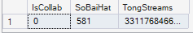
Câu 8. Thống kê theo BMP GROUP
SELECT
af.BPM_Group,
COUNT(*) AS SoBaiHat,
SUM(f.Streams) AS TongStreams
FROM Fact_StreamActivity f
JOIN Dim_AudioFeature af ON f.AudioFeatureKey = af.AudioFeatureKey
WHERE f.Streams > 0
GROUP BY af.BPM_Group
ORDER BY TongStreams DESC;
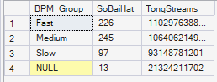

XÂY DỰNG SSAS CUBE

Giới thiệu SSAS
SQL Server Analysis Services (SSAS) là công cụ xây dựng cơ sở dữ liệu đa chiều (OLAP Cube) của Microsoft. Cube cho phép truy vấn dữ liệu theo nhiều chiều với tốc độ cực nhanh nhờ cơ chế pre-aggregation.

Cấu hình Data Source
Data Source kết nối đến database SpotifyDW trên SQL Server Instance TONTON\SQLEXPRESS với Impersonation sử dụng Service Account.

Data Source View
DSV bao gồm cả 6 bảng từ SpotifyDW. SSAS tự động nhận diện các mối quan hệ Foreign Key và hiển thị sơ đồ Star Schema đúng chuẩn.
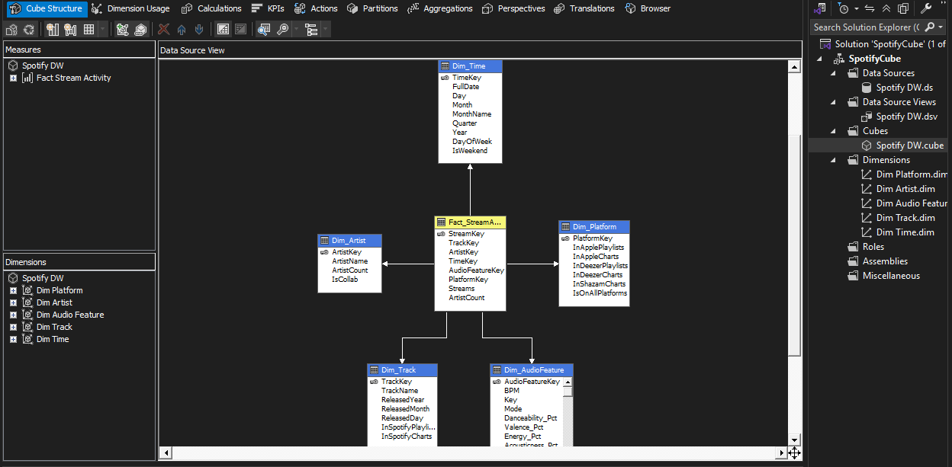

Cấu hình Cube
Cube SpotifyDW được xây dựng với:
• Measure Group: Fact_StreamActivity
• Measures: Streams (SUM), Artist Count (SUM)
• Dimensions: Dim_Time, Dim_Track, Dim_Artist, Dim_AudioFeature, Dim_Platform

Các Attributes trong từng Dimension
Dimension | Attributes chính
Dim_Time | Time Key, Year, Month, Quarter, Day Of Week
Dim_Track | Track Key, Track Name
Dim_Artist | Artist Key, Artist Name, Is Collab
Dim_AudioFeature | Audio Feature Key, BPM Group, Mode, Key
Dim_Platform | Platform Key, Is On All Platforms

Triển khai
Cube được deploy lên Analysis Services Instance TONTON\SSAS_MD (chế độ Multidimensional). Sau khi deploy, tiến hành Process Full để nạp dữ liệu từ SQL Server vào Cube.

TRUY VẤN MDX

Giới thiệu MDX
MDX (Multidimensional Expressions) là ngôn ngữ truy vấn chuyên dùng cho cơ sở dữ liệu đa chiều OLAP. MDX cho phép phân tích dữ liệu theo nhiều chiều đồng thời với cú pháp SELECT ... ON COLUMNS / ON ROWS.

Xử lý câu hỏi phân tích
Câu 1: Danh sách 10 bài hát có tổng lượt nghe (streams) cao nhất trên nền tảng là những bài nào?
SELECT
[Measures].[Streams] ON COLUMNS,
TOPCOUNT(
[Dim Track].[Track Name].Members, 10,
[Measures].[Streams]
) ON ROWS
FROM [Spotify DW]
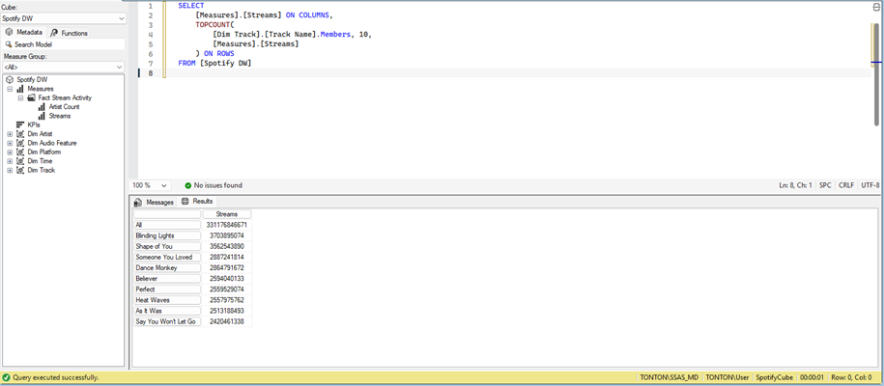
Câu 2: Ai là 10 nghệ sĩ sở hữu tổng lượt nghe cao nhất?
SELECT
[Measures].[Streams] ON COLUMNS,
TOPCOUNT(
[Dim Artist].[Artist Name].Members, 10,
[Measures].[Streams]
) ON ROWS
FROM [Spotify DW]
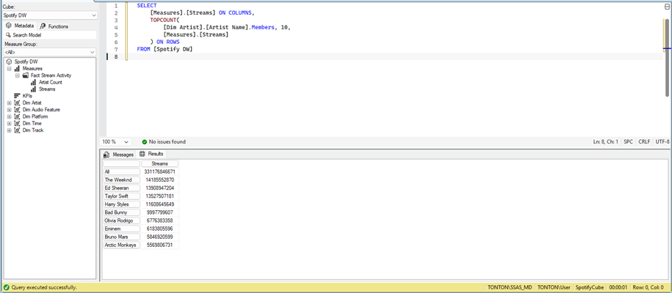
Câu 3: 5 bài hát nào có lượt nghe thấp nhất trong tập dữ liệu?
SELECT
[Measures].[Streams] ON COLUMNS,
BOTTOMCOUNT(
[Dim Track].[Track Name].Members, 5,
[Measures].[Streams]
) ON ROWS
FROM [Spotify DW]
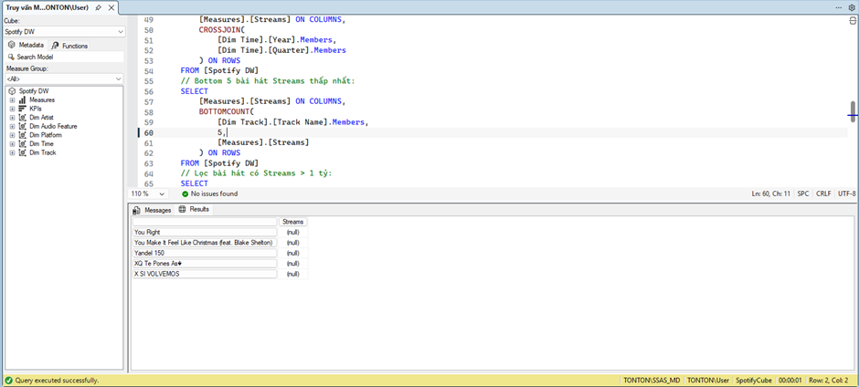
Câu 4: Tổng lượt nghe của từng tháng là bao nhiêu? (Yêu cầu: Kết quả được sắp xếp theo thứ tự lượt nghe giảm dần).
SELECT
[Measures].[Streams] ON COLUMNS,
ORDER(
[Dim Time].[Month].Members,
[Measures].[Streams], DESC
) ON ROWS
FROM [Spotify DW]
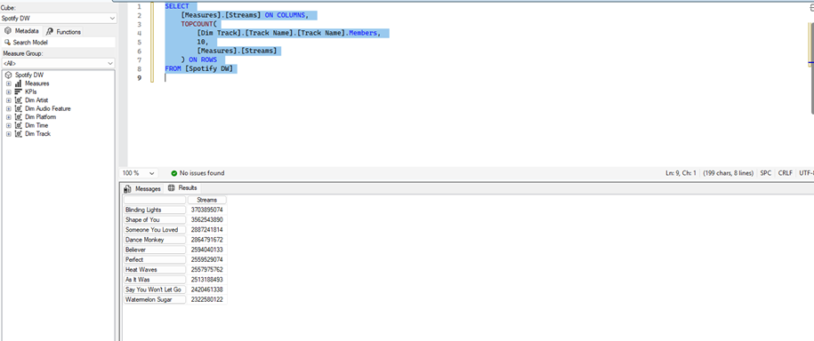
Câu 5: Số lượng lượt nghe được phân bổ như thế nào qua các quý?
SELECT
[Measures].[Streams] ON COLUMNS,
[Dim Time].[Quarter].Members ON ROWS
FROM [Spotify DW]
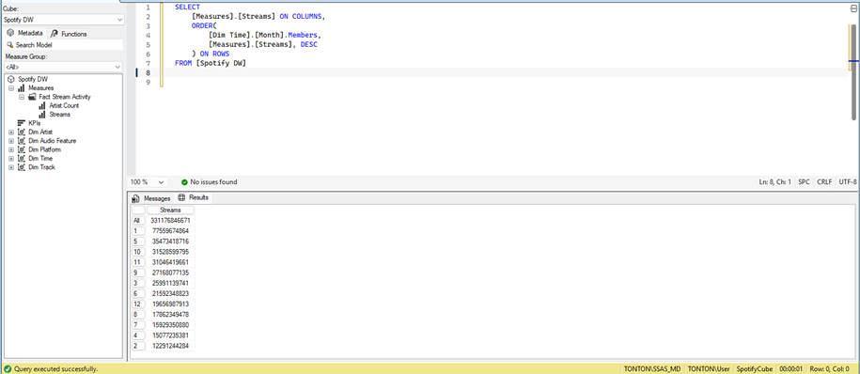
Câu 6: Xu hướng lượt nghe theo năm và quý (CROSSJOIN)
SELECT
[Measures].[Streams] ON COLUMNS,
CROSSJOIN(
[Dim Time].[Year].Members,
[Dim Time].[Quarter].Members
) ON ROWS
FROM [Spotify DW]
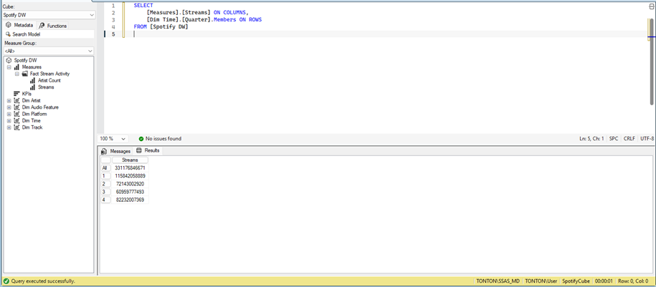
Câu 7: So sánh Major và Minor
SELECT
[Measures].[Streams] ON COLUMNS,
FILTER(
[Dim Audio Feature].[Mode].[Mode].Members,
[Dim Audio Feature].[Mode].CurrentMember.Name = "Major"
OR [Dim Audio Feature].[Mode].CurrentMember.Name = "Minor"
) ON ROWS
FROM [Spotify DW]
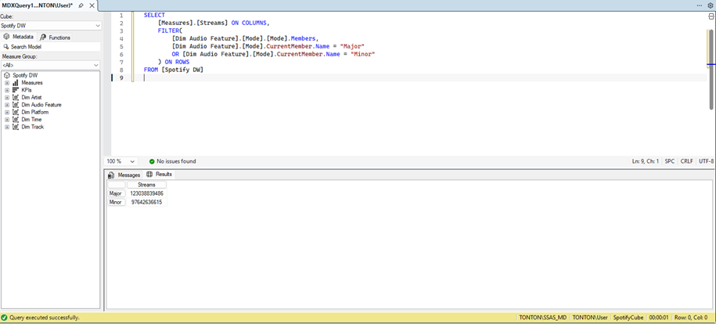
Câu 8: Phân tích theo nhóm BPM
SELECT
[Measures].[Streams] ON COLUMNS,
[Dim Audio Feature].[Bpm Group].Members ON ROWS
FROM [Spotify DW]
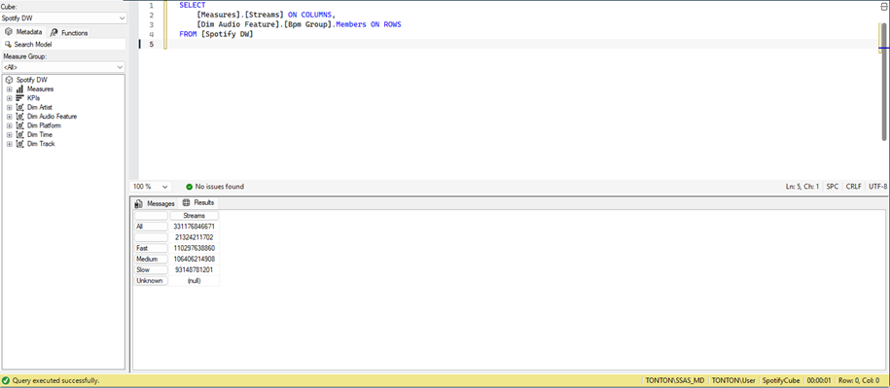
Câu 9: Những bài hát nào có lượt nghe trên 1 tỷ?
SELECT
[Measures].[Streams] ON COLUMNS,
FILTER(
[Dim Track].[Track Name].Members,
[Measures].[Streams] > 1000000000
) ON ROWS
FROM [Spotify DW]
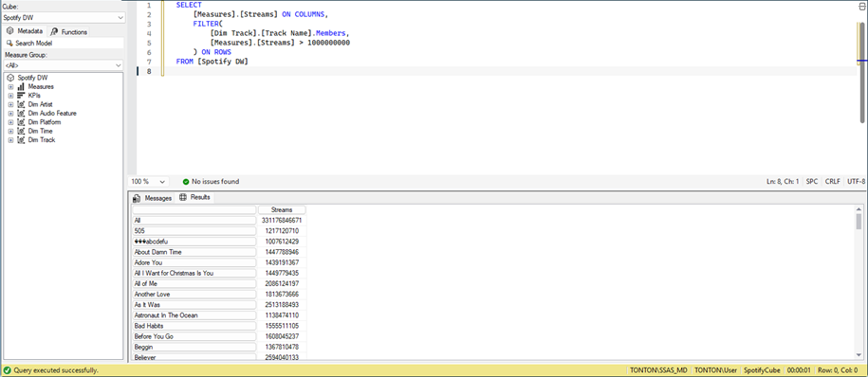
Câu 10: Solo và Collab
SELECT
[Measures].[Streams] ON COLUMNS,
[Dim Artist].[Is Collab].Members ON ROWS
FROM [Spotify DW]
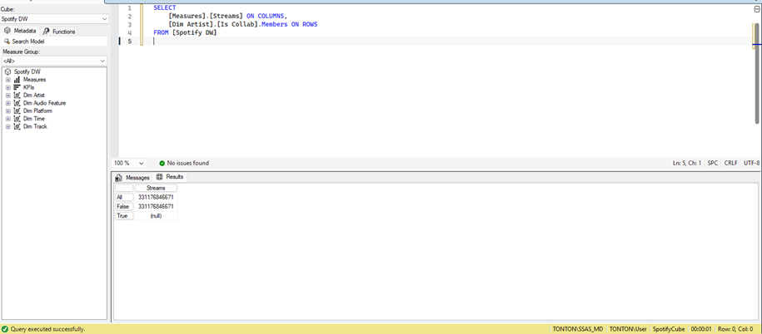
Câu 11: 5 bài hát nào có sự tham gia biểu diễn của nhiều nghệ sĩ nhất (chỉ số Artist Count cao nhất)?
SELECT
[Measures].[Artist Count] ON COLUMNS,
TOPCOUNT(
[Dim Track].[Track Name].Members,
5,
[Measures].[Artist Count]
) ON ROWS
FROM [Spotify DW]
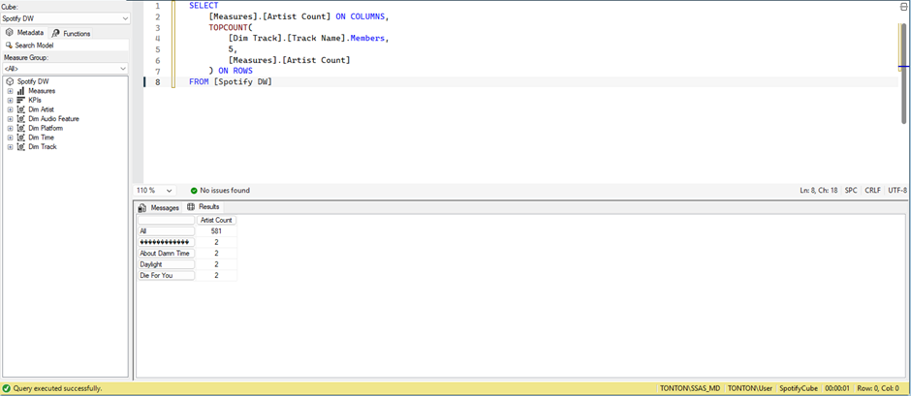
Câu 12: Tổng lượt nghe tích lũy của các bài hát được thống kê theo từng năm phát hành là bao nhiêu?
SELECT
[Measures].[Streams] ON COLUMNS,
ORDER(
[Dim Time].[Year].Members,
[Measures].[Streams],
DESC
) ON ROWS
FROM [Spotify DW]
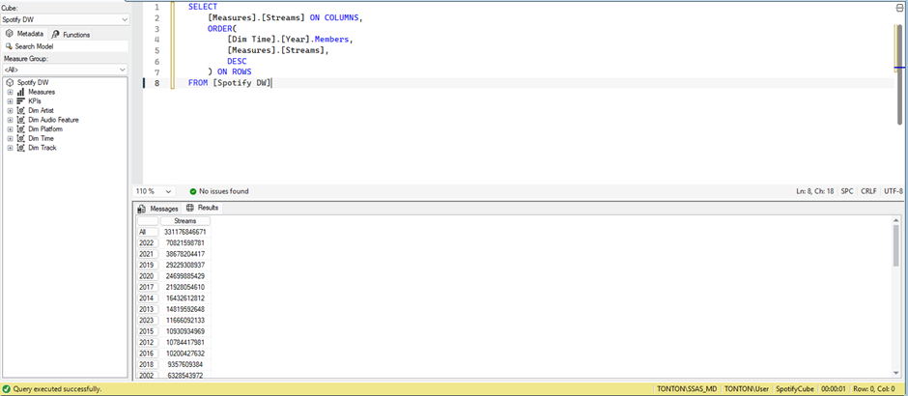
Câu 13: Trong nhóm các bài hát có nhịp điệu nhanh (BPM Fast), đâu là 10 bài hát đạt số lượt nghe cao nhất?
SELECT
[Measures].[Streams] ON COLUMNS,
TOPCOUNT(
[Dim Track].[Track Name].Members,
10,
[Measures].[Streams]
) ON ROWS
FROM [Spotify DW]
WHERE [Dim Audio Feature].[Bpm Group].&[Fast]
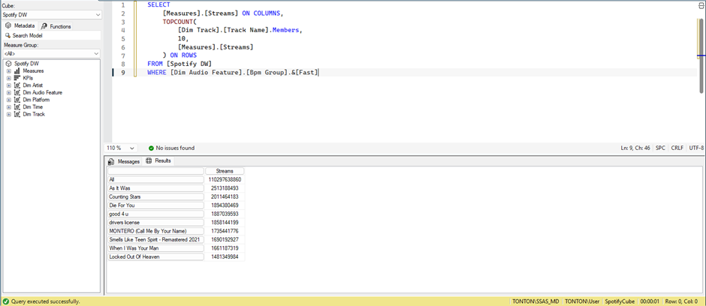
Câu 14: Sự phân bổ lượt nghe chi tiết theo từng Tháng và Quý (CROSSJOIN) như thế nào?
SELECT
[Measures].[Streams] ON COLUMNS,
CROSSJOIN(
[Dim Time].[Quarter].Members,
[Dim Time].[Month].Members
) ON ROWS
FROM [Spotify DW]
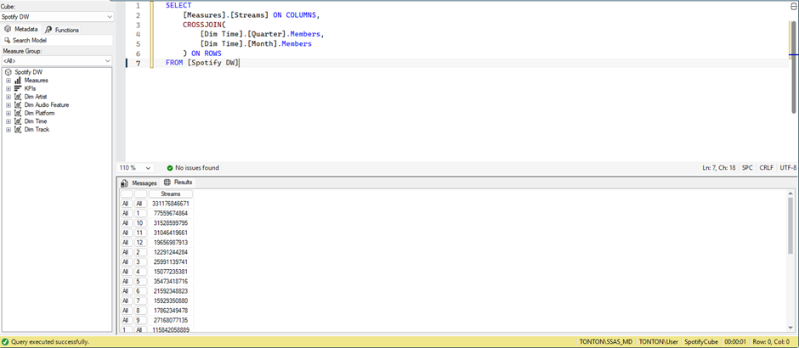
Câu 15: Top 5 nghệ sĩ có Artist Count cao nhất?
SELECT
[Measures].[Artist Count] ON COLUMNS,
TOPCOUNT(
[Dim Artist].[Artist Name].Members,
5,
[Measures].[Artist Count]
) ON ROWS
FROM [Spotify DW]
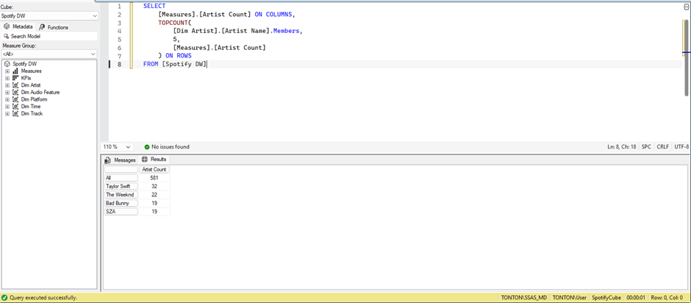

ĐÁNH GIÁ

Đánh giá quá trình xây dựng Kho dữ liệu (Data Warehouse)
Nhóm đã áp dụng thành công các kiến thức được học trong học phần Kho Dữ Liệu để giải quyết một bài toán thực tế: Phân tích thị hiếu âm nhạc trên nền tảng Spotify năm 2023. Các kết quả kỹ thuật đạt được bao gồm:
Quy trình ETL (Extract - Transform - Load): Sử dụng công cụ SQL Server Integration Services (SSIS) để tự động hóa việc trích xuất dữ liệu từ file CSV thô. Nhóm đã thực hiện các bước làm sạch dữ liệu quan trọng như: xử lý lỗi tràn viễn (overflow) với các cột có giá trị cực lớn (Streams), xử lý giá trị rỗng (Null) trong các bảng xếp hạng (Shazam, Deezer), và phân rã các thuộc tính (ví dụ: nhóm BPM thành Slow/Medium/Fast) bằng Derived Column.
Mô hình hóa dữ liệu (Data Modeling): Xây dựng thành công mô hình Lược đồ Hình sao (Star Schema) với một bảng sự kiện trung tâm (Fact_Streams) và các bảng chiều (Dim_Time, Dim_Track, Dim_Artist, Dim_Audio_Feature), đảm bảo tối ưu hóa cho việc truy vấn OLAP.
Xây dựng khối dữ liệu đa chiều (Cube) & Khai phá dữ liệu: Ứng dụng SQL Server Analysis Services (SSAS) và ngôn ngữ MDX để thiết kế các độ đo (Measures), các thuộc tính phân cấp (Hierarchies) và thực hiện 15 yêu cầu phân tích dữ liệu đa chiều phức tạp.

Hạn chế của đồ án
Vấn đề chuẩn hóa dữ liệu nghệ sĩ: Cột chứa tên nghệ sĩ (ví dụ: "Drake, 21 Savage") đang được lưu chung thành một chuỗi duy nhất trong bảng Dim_Artist. Điều này vi phạm quy tắc chuẩn hóa 1NF gây khó khăn khi muốn thống kê chính xác tổng lượt stream của riêng "Drake" cho cả các bài hát solo lẫn bài hát hợp tác.
Xử lý dữ liệu rỗng (Missing Data): Một số trường dữ liệu thống kê từ bên thứ 3 (như in_shazam_charts) chứa rất nhiều giá trị rỗng. Nhóm dừng lại ở việc gán mặc định (default value) bằng 0, điều này có thể làm sai lệch nhẹ các thuật toán tính trung bình.

Hướng phát triển
Thiết kế Bảng cầu nối (Bridge Table): Xây dựng Bridge Table giữa Fact_Streams và Dim_Artist để giải quyết dứt điểm bài toán quan hệ nhiều-nhiều, cho phép Drill-down chi tiết đến từng cá nhân nghệ sĩ trong một nhóm nhạc hoặc bản collab.
Trực quan hóa dữ liệu (Data Visualization): Tích hợp Cube (SSAS) trực tiếp vào các nền tảng BI hiện đại như Microsoft Power BI hoặc Tableau để xây dựng Dashboard báo cáo trực quan, thay vì chỉ xem kết quả dưới dạng bảng lưới (Grid) của MDX.

Phần Kết luận
Đồ án "Phân tích các bài hát Spotify được phát nhiều nhất năm 2023" đã hoàn thành mục tiêu xây dựng một hệ thống Kho dữ liệu (Data Warehouse), qua đầy đủ các bước từ thiết kế Lược đồ hình sao (Star Schema) với 5 bảng chiều cốt lõi, tự động hóa quy trình ETL bằng công cụ SSIS, triển khai khối dữ liệu đa chiều (Cube) bằng SSAS. Qua 15 câu truy vấn MDX, hệ thống đã giải quyết trọn vẹn các bài toán nghiệp vụ thực tế như trích xuất báo cáo xếp hạng nghệ sĩ, phân tích xu hướng nghe nhạc theo chu kỳ thời gian và khám phá thị hiếu người dùng dựa trên các đặc trưng kỹ thuật của bài hát. Mặc dù mô hình vẫn còn một số hạn chế nhất định liên quan đến việc chuẩn hóa dữ liệu nghệ sĩ hợp tác (vi phạm 1NF) hay phương pháp xử lý dữ liệu rỗng, nhóm đã đề xuất được các hướng giải quyết thiết thực như xây dựng Bảng cầu nối (Bridge Table) và định hướng tích hợp lên các nền tảng trực quan hóa dữ liệu hiện đại như Power BI hay Tableau. Nhìn chung, bài tiểu luận không chỉ giúp củng cố vững chắc nền tảng lý thuyết về Kho dữ liệu mà còn mang lại kinh nghiệm thực chiến quý giá trên hệ sinh thái Microsoft SQL Server, tạo bước đệm quan trọng để nhóm ứng dụng vào các dự án phân tích phức tạp hơn trong tương lai.

